ONLINEVAAZ
İbadet; Ruha Sekinet, Topluma Huzur Verir
22 Ağustos 2025
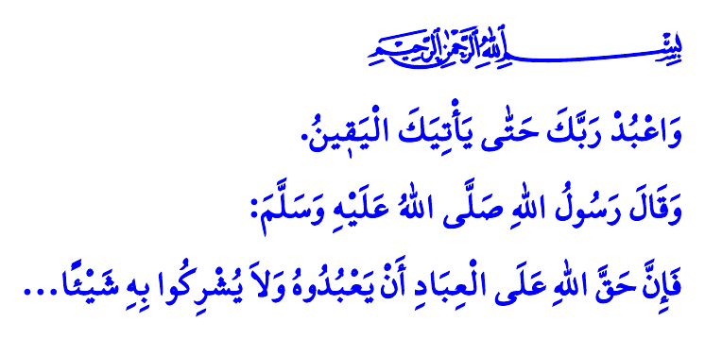
Muhterem Müslümanlar!
Hutbeme başlarken okuduğum ayet-i kerimede Yüce Rabbimiz şöyle buyuruyor: “Ölüm sana gelinceye kadar Rabbine ibadet et.”
Okuduğum hadis-i şerifte ise Peygamber Efendimiz (s.a.s) şöyle buyuruyor: “Allah’ın, kulları üzerindeki hakkı, kulların O’na ibadet etmeleri ve hiçbir şeyi O’na ortak koşmamalarıdır. Böyle yapmaları halinde kulların Allah üzerindeki hakkı ise, onlara Allah’ın azap etmemesi ve onları cennetine koymasıdır.”
Aziz Müminler!
İbadet; İslam’ın emri, Müslümanın şiarı, imanın hayata yansımasıdır. Yüce Rabbimize olan teslimiyetimizin, şükrümüzün ve muhabbetimizin ifadesidir. İbadet, kul ile Allah arasındaki en sağlam bağdır. İnsanı Cenâb-ı Hakk’ın rızasına, rahmetine ve sevgisine ulaştıran en güzel yoldur. Kişinin şahsiyetini inşa eden, ruhunu olgunlaştıran, ahlakını güzelleştiren; kalbine nur, ruhuna sekinet veren ilahî bir disiplindir. وَمَا خَلَقْتُ الْجِنَّ وَالْاِنْسَ اِلَّا لِيَعْبُدُونِ “Ben cinleri ve insanları, ancak bana ibadet etsinler diye yarattım.” ayetinde buyrulduğu üzere ibadet, yaratılış amacımızdır, kulluğumuzun gereğidir.
Kıymetli Müslümanlar!
İbadetler, Allah’ın kullarına yüklediği yük değil, lütuftur. Zira ibadetler; sabrı kuşanmayı, zamanı doğru kullanmayı bizlere öğretir. Nefsimizin cimriliğinden korur, yardımlaşma ve paylaşma bilinci kazandırır. Ümmet olma hassasiyetimizi pekiştirmemize, kardeşliğimizi kuvvetlendirmemize vesile olur. Hâsılı ibadetler, bizi; ailemize, çevremize ve topluma faydalı insan haline getirir.
Dinimiz, hayatımızın her anını ibadet bilinciyle geçirmemizi öğütlemektedir. Nitekim Kur’an-ı Kerim’de قُلْ اِنَّ صَلَات۪ي وَنُسُك۪ي وَمَحْيَايَ وَمَمَات۪ي لِلّٰهِ رَبِّ الْعَالَم۪ينَۙ “De ki: Şüphesiz benim namazım da, diğer ibadetlerim de, hayatım da, ölümüm de âlemlerin Rabbi Allah içindir.” buyrularak bu hususa dikkatlerimiz çekilmektedir. Allah’ın, bizim için farz kıldığı ibadetleri ihmal etmeden kendimizin ve ailemizin rızkını helalinden temin etmek için çalışmamız da bir ibadettir. İnsanları aldatmadan, faiz, yalan, stokçuluk gibi günahlara dalmadan, kul ve kamu hakkına bulaşmadan dürüst çalışmak da bir ibadettir.
Değerli Müminler!
Bir Müslümanın, İslam’ın inanç esaslarını ve ibadetlerini göz ardı ederek başka bir dinin inanç ve ibadetlerinden, örf ve adetlerinden medet umması düşünülemez. Gerçek huzur ve mutluluk; ihlas ve samimiyet içerisinde Allah’a ibadet etmekle mümkündür. Yüce Rabbimiz, اَلَا بِذِكْرِ اللّٰهِ تَطْمَئِنُّ الْقُلُوبُۜ “Kalpler ancak Allah’ı zikretmekle huzur bulur.” buyurmaktadır. Eğer gençlerimizin ve çocuklarımızın gönlüne Allah sevgisini, ibadet aşkını yerleştiremez, kalplerini ilim ve irfanla dolduramazsak, maalesef onlar da İslam dışındaki batıl inançlardan ve kültürlerden huzur ve teselli arama çabasına girerler.
Aziz Müslümanlar!
Cuma günü camilerimiz dolup taşıyor elhamdülillah. Bizi kötülüklerden alıkoyan, iyiliklere ulaştıran vakit namazlarımıza da aynı ehemmiyeti gösterelim. Toplumsal huzurun, barış ve kardeşliğin sembolü olan camilerimizde omuz omuza kıyama duralım. Ailece camide olalım. Çocuklarımızı güzel söz ve tatlı dille camilere alıştıralım. Unutmayalım ki, bizler dünya hayatına sadece mal biriktirmek, makam ve mevki elde etmek, oyun ve eğlence içinde bir ömür geçirmek için gelmedik. İbadetler olmadan imanımız kemale ermez. Kazancımız bereketlenmez. Yuvamızda huzur olmaz. Hayatımızı anlamlı kılacak olan, güzel ahlakla bezenmiş ibadetlerimizdir. Bizi Allah katında değerli kılacak olan da işte budur. Cenâb-ı Hakk’ın uyarısı gayet açıktır: قُلْ مَا يَعْبَؤُ۬ا بِكُمْ رَبّ۪ي لَوْلَا دُعَآؤُ۬كُمْۚ “De ki: Duanız, ibadetiniz olmasa Allah ne diye size değer versin!”
Kıymetli Müminler!
İçinde bulunduğumuz Ağustos ayının son günleri, î’lây-i kelimetullah aşkıyla yanan şanlı ecdadımızın vatan ve mukaddesat uğruna nice zaferler elde edip fetihler gerçekleştirdiği önemli günlerdir. Yüce dinimiz İslam’ın yolunda aziz ecdadımız Malazgirt Zaferi ile Anadolu’yu bize vatan kılmıştır. Büyük Taarruz ile de Anadolu’nun ilelebet bir Müslüman yurdu olduğunu tüm dünyaya ilan etmiştir. Bu vesile ile mukaddes değerler uğruna canını feda eden aziz şehitlerimize, Hakk’a yürüyen kahraman gazilerimize Yüce Rabbimden rahmet diliyorum.
Kaynaklar
Hicr, 15/99.
Müslim, Îmân, 48; Buhârî, Cihâd, 46.
Zâriyât, 51/56.
HYPERLINK "https://kuran.diyanet.gov.tr/tefsir/sure/6-enam-suresi" En’âm, 6/162.
Ra’d, 13/28.
Furkân, 25/77.
Kaynak: Diyanet İşleri Başkanlığı

